Конспект занятия по ознакомлению с окружающим миром в средней группе
«Заучивание стихотворения В. Мирович «Листопад, листопад»

Цель: создать условия для заучивания стихотворения В.Мировича «Листопад».
Задачи:
Образовательные:
- расширять знания детей об осени и осенних явлениях природы;
-формировать способность подбирать существительные к прилагательным, развивать воображения у детей;
- формировать умение образовывать качественные прилагатекльные;
- упражнять детей в разучивание небольшого стихотворения, с помощью мнемотаблиц;
- закрепить правильное произношение звука [ш].
Развивающая:
- развивать у детей психические процессы: мышление, внимание, воображение, память (различные
виды);
- развивать умение отвечать на поставленные вопросы воспитателя;
- обогащать словарь детей.
Воспитательные:
- воспитывать у детей интерес к сезонным явлениям в природе.
Предварительная работа: работа с лэпбуком «Осень», «Времена года», наблюдения во время прогулок; чтение художественных произведений; разучивание стихов и песен об осени; разгадывание загадок об осени.

Ход НОД:
Воспитатель: Ребята, я хочу загадать вам загадку, если вы ее отгадаете, то узнаете тему нашего занятия.

Уж пахнет в воздухе дождем,
Все холоднее с каждым днем.
Деревья свой наряд меняют,
Листочки потихонечку теряют.
Понятно всем, как дважды два –
Пришла … (Осенняя пора)

Воспитатель: Правильно. Так, о чем мы сегодня будем с вами говорить на занятии? (Об осени)
Воспитатель: Да, ребята. Сегодня, мы будем продолжать говорить об удивительно красивом времени года – об осени. Это необыкновенное и чудесное время года! С одной стороны, осень -величие, великолепие природы, буйство красок. С другой — печаль, грусть, пронизывающая сердце тоска, вызванная тем, что природа готовится к длительному отдыху.
Воспитатель: Ребята, а вам нравится осень? Чем? Расскажите.

Воспитатель: Сколько месяцев длится осень? (Три) Давайте назовем их по порядку. (Сентябрь, октябрь, ноябрь)
Воспитатель: Да три осенних месяца. Поэтесса Галина Зырянова называет их тремя братцами. Послушайте о них стихотворение:
Осенних месяцев - три братца,
Сентябрь - бархатный и теплый,
Октябрь - с дождем и ярким солнцем,
Ноябрь - пронзительно холодный.

Воспитатель: Три осенних месяца: ласковый сентябрь, дождливый октябрь и холодный ноябрь.
Воспитатель: Почему сентябрь называют ласковым месяцем?
(Первый месяц сентябрь называют ласковым, потому, что погода почти не изменилась, напоминает лето)
Воспитатель: Почему про октябрь говорят, что он дождливый? (Октябрь всегда огорчает нас моросящими дождями, становится мокро и грязно. Дуют холодные ветра, которые срывают с деревьев ослабевшие листочки)
Воспитатель: Почему ноябрь считается самым холодным осенним месяцем? (Это последний осенний месяц, после него наступает длинная холодная зима)
Воспитатель: Да, ребята, ноябрь – это последний, третий месяц осени. Солнышка уже почти нет. День уже совсем короткий, рассветает поздно, а темнеет наоборот рано. Природа готова к длительной зиме. Вот-вот выпадет снег. В ноябре по ночам бывают заморозки, а на лужах уже можно увидеть корочку льда. По утрам стелится низкий туман.
Воспитатель: Назовите признаки осени.
Дети: (осенние приметы):
- наступила холодные дни, стало ветрено, часто идут дожди;
- листья на деревьях меняют цвет с зеленого на желтый, оранжевый, красный, багряный;
- начинается листопад;
- спрятались насекомые;
- перелетные птицы улетают на юг;
- ночи стали более длинными, а дни короткими;
- люди убирают урожай с полей, огородов и в садах;
- нужно одеваться теплее, когда выходишь на улицу, потому что стало холодно.

Д/игра «Какой, какая, какие … ?»
Воспитатель: Ребята, подумайте, про что можно сказать: осенний, осенняя, осеннее, осенние?
осенний – день, вечер, дождь, ветер, лес;
осенняя – погода, ночь, одежда, сырость;
осеннее – небо, пальто, дерево, увядание;
осенние – каникулы, листья, заморозки, дожди.

Д/игра «Назови, какая погода?»
Воспитатель: Какая погода бывает осенью, если идет дождь? — дождливая;
если дует ветер — ветреная;
если на улице холодно, какая погода? — холодная;
если пасмурно — пасмурная;
если сыро — сырая;
если хмуро — хмурая;
если солнечно — солнечная;
если ясно — ясная.

Воспитатель: Молодцы!

Пальчиковая гимнастика «Осень, осень к нам пришла…»
Осень, осень к нам пришла,
Дождь и ветер принесла. (стучим пальцем левой руки по ладони правой)
Кап-кап-кап, кап-кап-кап,
Дождь и ветер принесла.
Пожелтел зеленый сад,
Листья кружатся, летят. (трём ладонью о ладонь)
Шу-шу-шу, шу-шу-шу,
Листья кружатся, летят.
Песни птичек не слышны,
Подождем их до весны. (кисти рук накрест, движения кистями рук вверх-вниз)

Воспитатель: Осень приходит к нам незаметно, и ещѐ в конце августа можно заметить, что листочки на некоторых деревьях начали желтеть. Первыми желтеют листочки у берѐзы. Вслед за берѐзой постепенно теряют свой зелѐный цвет листья липы, клѐна, вяза и других деревьев.
Воспитатель: Каким цветом можно увидеть листочки осенью? (Желтые, красные, оранжевые)
Воспитатель: Правильно. Ни в одном другом времени года не найдется столько красок, как в осени. Многочисленные оттенки красного, оранжевого и желтого создают неповторимую палитру красок, которая радует глаз каждого.
Воспитатель: Как вы думаете, почему листочки меняют свой цвет?
Воспитатель: Это связано с тем, что солнце появляется всѐ реже, становится холоднее и зелѐный цвет в листьях исчезает.
Воспитатель: А все ли деревья меняют цвет? (Нет)
Воспитатель: Какие деревья остаются зелеными круглый год? (Ель, сосна, пихта, туя, кедр)
Воспитатель: Что происходит с листочками осенью? (Они опадают)
Воспитатель: Как называется это явление? (Листопад)
Воспитатель: Когда осенние деревья одеваются в разноцветные, яркие наряды, начинается
листопад. Происходит это в сентябре или в октябре. Листопад – удивительное и очень красивое явление природы! Опавшие осенние листочки накрывают землю, как ковром, и согревают еѐ холодной зимой.
Воспитатель: Как опадают листья? Как летят? С чем их можно сравнить? (Листья опадают тихо, плавно, медленно, как бабочки, самолётики, вертолётики, парашютики)
Воспитатель: А почему деревья сбрасывают листья? (Они так готовятся к зиме)
Воспитатель: Где сейчас больше листьев: на деревьях или на земле? (На земле)

Воспитатель: Давайте отдохнем.
Физкульминутка:
Ветер дует, дует, дует (дети поднимают руки вверх, машут влево, вправо)
Желтые листочки с дерева срывает, (дети имитируют, как ветер срывает листочки)
И летят листочки прямо на дорожку. (дети машут руками вверх, вниз)
Мы по ним гулять пойдем
И листочки соберем. (дети приседают, собирают листочки)

Д/игра «Какие листья?
Воспитатель: Вот сколько листочков мы насобирали. Давайте назовем их.
Воспитатель показывает корзинку с листьями
- у дуба – дубовый лист;
- у клёна – кленовый лист;
- у ясеня – ясеневый лист;
- у липы – липовый лист;
- у берёзы – берёзовый лист;
- у ивы – ивовый лист;
- у осины – осиновый лист;
- у каштана – каштановый лист;
- у тополя – тополиный лист.
Воспитатель: Молодцы!

Д/игра «Что делают?»
Воспитатель: Скажите, листья что делают? (Желтеют, увядают, летят, опадают, осыпаются, засыхают, расцвечиваются; под ногами шуршат, шелестят, шепчутся, перешёптываются...)

Воспитатель: Ребята, я вам предлагаю выучить стихотворение В. Мировича «Листопад»: Воспитатель включает тихую музыку и читает стихотворение В. Мировича «Листопад»

Стихотворение В. Мирович «Листопад»
Листопад, листопад.
Листья желтые летят
Под ногой шуршат, шуршат.
Скоро станет голым сад.

Вопросы по содержанию:
- Дети вам понравилось стихотворение? (Да)
- О каком явлении в природе говорится в этом стихотворении? (О листопаде)
- Листья какие? (Желтые)
- Что делают листья? (Шуршат)

Воспитатель: Давай покажем, как шуршат осенние листья. Вытяните губы немного вперед, покажите зубы. Пока лист летит, произносим: «Ш-ш-ш». Пойдем по дорожке и говорим ш-ш-ш, как бы листики шуршат у нас под ногами.

- Когда листья опадут, каким станет сад? (Голым)
- А почему сад станет голым? (Потому что деревья сбрасывают листья)

Воспитатель: Ребята, чтобы легче запомнить стихотворение, можно его нарисовать. Давайте вместе составим схему к нашему стихотворению. (О каком явлении говорится в стихотворении? (О листопаде); Сколько раз мы произносим слово листопад? (Два раза). Рисуем дерево с опавшими листьями и цифру 2; Листья какого цвета? (Желтого). Значит нарисуем желтые листья; Листья, что делают? (Летят); Под ногой что делают? (шуршат, шуршат); Чем заканчивается стихотворение? (Станет голым сад) Молодцы! Рисуем голые деревья)
Воспитатель: Теперь, мы легко сможем рассказать это стихотворение.
Воспитатель: Я еще раз расскажу вам стихотворение «Листопад», а вы кто хочет, может рассказать его со мной.

Итог занятия:
Воспитатель: Ребята. Расскажите, что мы с вами делали сегодня на занятии? Какие игры вам понравились? Что нового вы узнали? Вы молодцы!

Мнемотаблица к стихотворению В. Мировича "Листопад"
 | 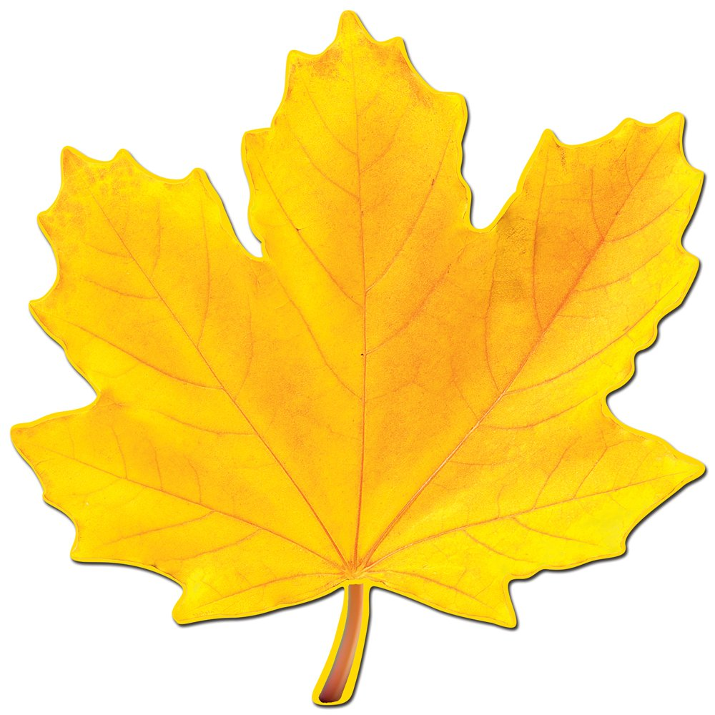 | 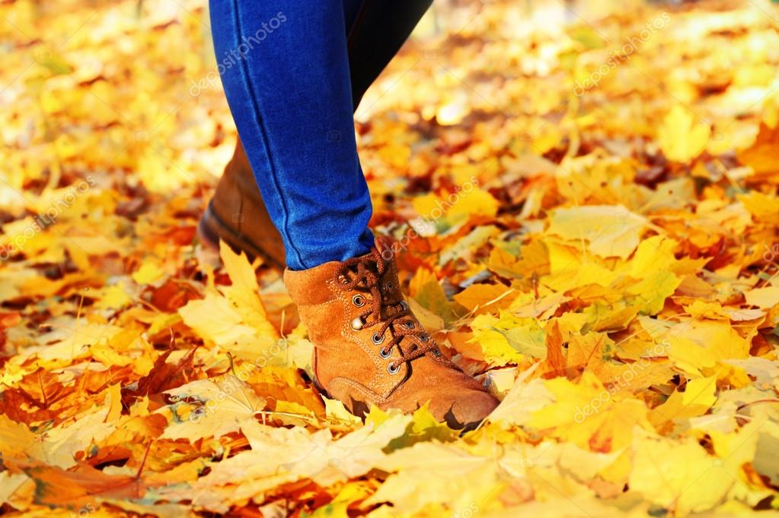 | 